Materiál z gumy a silikónu

Medzi pomôcky vyrobené z gumy patria – rukavice, sondy, termofory, drény, cievky, rektálne rúrky. Patria medzi pomôcky na dlhodobé používanie. Po použití sa mechanicky očistia a následne dezinfikujú alebo sterilizujú.
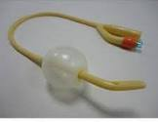
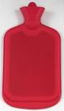
Cievka na moč Termofor

Pomôcky vyrobené zo silikónu – detské cumlíky, predmety na hryzenie pre deti, jednorazové cievky na moč a pod. Patria medzi jednorazové pomôcky.
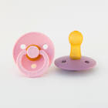

Detský cumlík Krúžok na hryzenie

Kontrolné otázky:
- Vymenuj pomôcky z gumy a silikónu.
- Ako ošetrujeme pomôcky na dlhodobé používanie?

